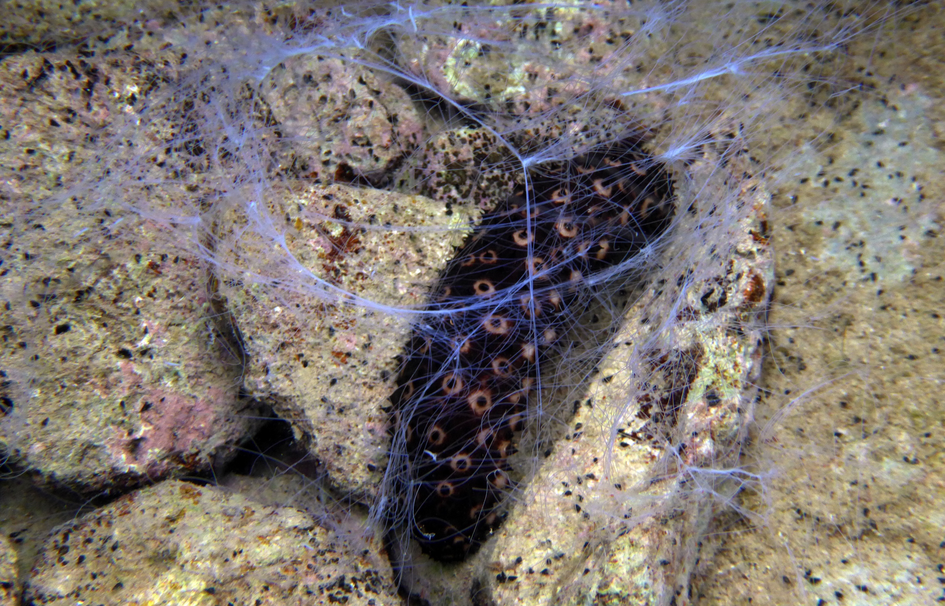

Wie verteidigen sich Seegurken?

Seegurken können sich nur langsam fortbewegen. Sie kennzeichnet eine relativ starre Körperform mit kleinen Kalkplättchen, die in der Haut liegen. Im Gegensatz zu den Seeigeln oder Seesternen besitzen sie keine Stacheln oder Arme, mit denen sie sich verteidigen könnten.
Wie können sie sich also vor Fressfeinden schützen?

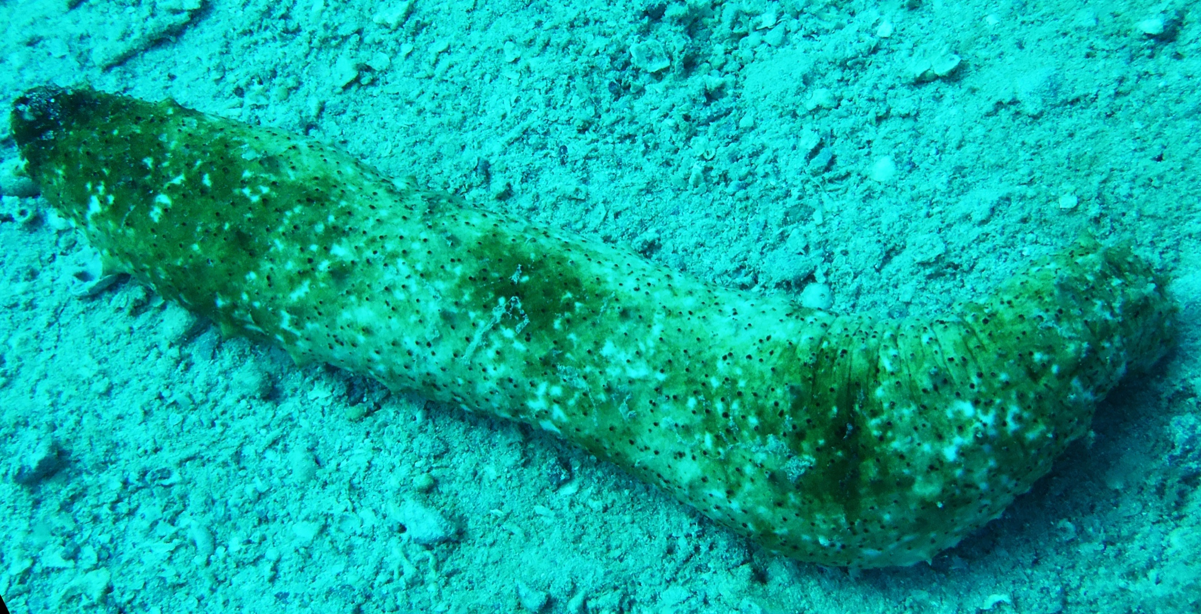
Von einigen Seegurkenarten (z.B. die Königsseegurke, Stichopus regalis,
s. Abb. 1) ist bekannt, dass, wenn man sie ergreift, sie langsam ihre gesamten Eingeweide (Darmkanal, Wasserlunge, manchmal auch Geschlechtsorgane) aus dem After ausstoßen. Bei wenigen Arten geschieht dies nicht durch den After, sondern die Haut reißt auf und der Darmkanal wird aus dem Spalt in der Haut herausgepresst. Diese Reaktion tritt nicht nur beim Ergreifen auf, sondern auch bei ungünstigen Umweltbedingungen. Die Regeneration der Eingeweide erfolgt innerhalb weniger Tage bis hin zu mehreren Wochen. Bisher gibt es keine Beobachtungen wie sich dieses Verhalten auf mögliche Fressfeinde auswirkt. Jedoch kann man vermuten, dass dann die Eingeweide und nicht die Seegurken gefressen werden.
Abb. 2: Variable Seegurke mit ausgestoßenen Cuvierschen Schläuchen
Abb. 2: Königsseegurke

Einen weiteren weitaus effektiveren Abwehrmechanismus haben nur wenige Seegurkenarten entwickelt. Im Mittelmeer kann man diesen Mechanismus vor allem bei der Variablen Seegurke (Holothuria forskali) beobachten. Wenn man diese Art finden möchte, muss man sich vor allem in Felsspalten, unter Überhängen, aber auch in etwas tieferen Bereichen auf die Suche machen. Meist erkennt man sie an einer dunkelbraunen Grundfärbung mit weiß umrandeten Spitzen, wie in Abb. 2 zu sehen.
Sie besitzen schlauchförmige Cuviersche Schläuche (benannt nach dem französischen Naturforscher Georges Cuvier), die aus vielen Drüsen- und Sekretzellen bestehen, umgeben von Ring- und Längsmuskulatur. Anatomisch gehen diese Organe aus modifizierten Kiemenbäumen hervor.

Bei einem Angriff kontrahiert die Muskulatur, die weißen Cuvierschen Schläuche werden büschelförmig ausgestoßen und verteilen sich in der Umgebung (s. Abb. 2). Die Fadenmasse, welche hauptsächlich aus in den Drüsenzellen produzierten Proteinen besteht, quillt im Wasser auf und entwickelt eine ziemlich klebrige Oberfläche. Die Schläuche dehnen sich dabei bis auf die 30-fache Länge. Sie sind so stabil und klebrig, dass auch größere Fische teilweise umstrickt werden und so z.B. ihr Maul nicht mehr öffnen können. Bekommt man beim Schnorcheln die Klebefäden auf die Hand - und wickelt sie sich um die Finger - so ist es beinahe unmöglich, die Finger anschließend zu spreizen.
Von manchen Arten wird berichtet, dass die Schläuche auch Gifte enthalten. Es konnte jedoch gezeigt werden, dass sich die chemische Zusammensetzung der giftigen Moleküle (v.a. Glykoside, z.B. Holothurin, Holotoxin) der Haut mit denen der Cuvierschen Schläuche decken. Vergiftungserscheinungen von Verdauungsstörungen bis hin zu Lähmungen konnten jedoch nur beim Verzehr falsch zubereiteter Seegurken dokumentiert werden. Und auch ein natürlicher Fressfeind möchte sicherlich nicht gelähmt werden oder Verdaungsbeschwerden bekommen.

